**仕様書**

**通知のカットイン演出作成アプリ (Android)**

**C班 : 出浦・伊藤・須藤**

1. 概要

　Android上で表示させる通知のカットイン演出を、ユーザーが作成し、各アプリの通知ごとに設定できるアプリを作成する。

　※カットインとは…

　　　ゲームなどでよく見る、画面にかぶせるように新しい画像を出す手法。(ポケモンや逆転裁判など)

2. 仕様

　2.1 Androidアプリを選んだ理由

　　　iPhoneは他のアプリを起動中に画像などを表示することができないため。

PCでもカットイン演出を作成することはできるが、PCはカットイン演出を使用するする機会が少なく、スマホの方が使用する機会が多くある(重要な通知など)ため、Android上で作成、演出できるよう考えた。

　2.2 カットイン演出

　　　単調でほぼ同じ通知を、よりわかりやすくカットインすることにより、見て楽しく区別もしやすくなる。他のアプリの使用中など、どんな状況でもカットイン演出は起こる。

既存の通知に重ねてカットイン演出を表示する。そのため、音やバイブレーションがあると、既存のものと重なるため、音やバイブレーションはつけない。

　動作は、

**通知受け取り→カットイン演出**

という風に行う。(カットインはすでに 選択されてあるカットインのデータから読み込み、演出を行う。)

3. 画面仕様

　今回のアプリは大きく分けて二つの画面に分かれる。

　・カットイン選択画面

　・カットイン作成画面

　アプリを起動すると、最初に選択画面が表示される。

　3.1 カットイン選択画面

　　　カットインの選択画面では、アプリデータ内にあらかじめ入っている二種類のカットインから選択する。テンプレートカットイン(最初から入っているサンプルカットイン)、そしてプレイヤーが作成したカットイン(30個ほど保存できる仕様)の二種類。この画面ではこれらを各アプリの通知ごとに設定できる(電池残量、起動時、アプリ通知(LINE)など)。作成したカットインを選択する際、カットイン作成画面へのボタンも表示され、作成画面へと推移することができる。

　3.2 カットイン作成画面

　　　カットイン作成画面には、選択画面から推移する(戻ることも可能)。作成画面では、ペイントソフトにあるレイヤーを追加する機能のように、テキスト・画像を追加できる。それらのレイヤーにアニメーションを付加(フェードイン・アウトなどのテンプレートを使用)してカットインを作成していく(詳細は3.3)。カットインは通知とともに出るので、時間制限あり（最大5秒）。作成したカットイン演出は、確認したいとき(製作途中や完成したとき)にテストプレイを表示することができ、ユーザーの満足いくものができたら、保存ボタンを押すことでアプリデータ内にカットインのアニメーションが保存され、選択できるようになる。保存できる個数は30個ほど。

3.3 カットイン作成方法について

　　　カットインはスタンプのように、テキスト・(画像フォルダに保存済みの)画像をメニューから選択して画面に貼り付ける。貼り付けたものはレイヤーメニューに追加されていき、ペイントソフトと同様に上のレイヤーは下のレイヤーにかぶせるように描画される。一度画面に乗せたアイテムはレイヤーメニューから再度タップすることで位置の変更や消去、そして4. のアニメーションテンプレートを追加することができる。

　　　上記のような操作を繰り返してカットインを作成していく。

4. アニメーションのテンプレート

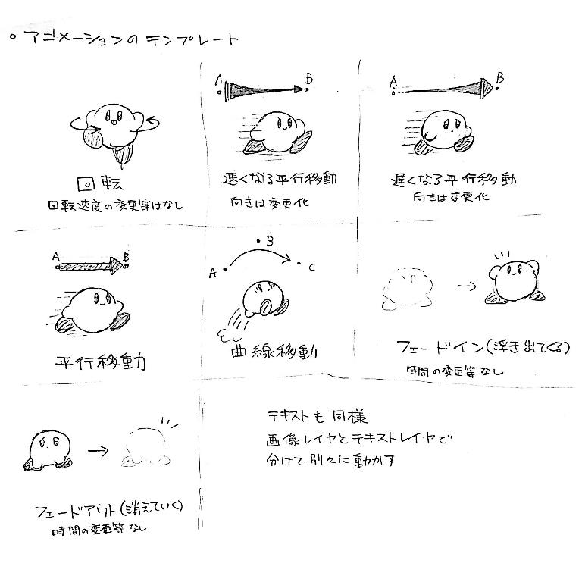

5. 場面遷移

　・フォアグラウンド

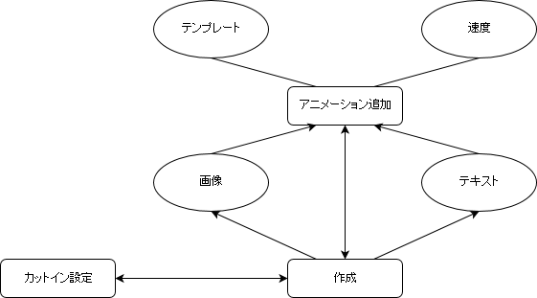

　・バックグラウンド



5. 実現方法

　5.1 他のアプリに上乗せして画像を表示する処理について

　　Androidではサービスというものがあり、これは他のアプリが動作しているときでも処理を行うことができるというものである。これを利用することによってimageviewに貼り付けた画像を他アプリの動作中にも表示することができる。

　5.2 他アプリの通知を取得する処理について

　　NotificationListenerServiceというandroid4.3から搭載された機能があり、これは他アプリの通知を監視できる機能である。この機能にあるコールバック関数を利用し、通知を受け取った際にどのアプリなのかを区別してカットイン演出を行う。

5. 開発環境

　Android Studio(Java)